プレスリリース
報道関係者各位 2021年5月18日
株式会社スタジオレックス
『猫とドラゴン』、『無職転生 ～異世界行ったら本気だす～』とのコラボキャンペーン
5月18日（火）より実施！

株式会社ドリコム（本社：東京都目黒区、代表取締役社長：内藤裕紀、以下「ドリコム」）の100%子会社の株式会社スタジオレックス（本社：東京都品川区、代表取締役社長：松江好洋、以下「スタジオレックス」）提供の『猫とドラゴン』において、2021年5月18日（火）より、人気アニメ『無職転生 ～異世界行ったら本気だす～』とのコラボキャンペーンを実施することをお知らせいたします。

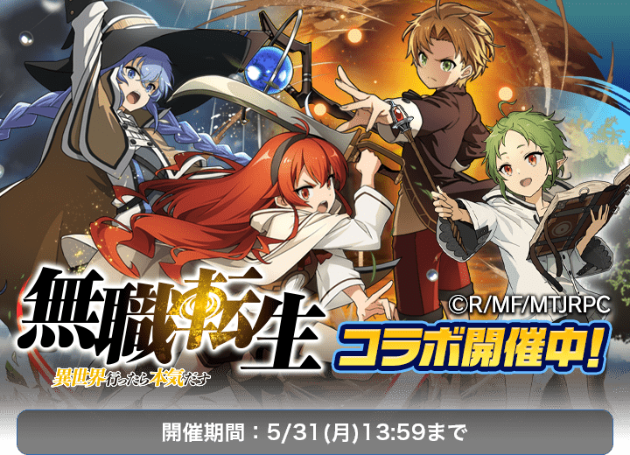

■『猫とドラゴン』とは
「手軽だけど本格的なゲームをみんなと一緒に楽しみたい！」そんなオトナのワガママに答える、大人の協力バトルゲームです。
「オーブ」と「ドラゴン」の2種類のユニットを育成し、最大15vs15のギルドバトルで勝利を目指します。
■『猫とドラゴン』× 『無職転生』コラボキャンペーン内容
『猫とドラゴン』に人気アニメ『無職転生 ～異世界行ったら本気だす～』のキャラクターが登場！
ヒロインの「ロキシー」「エリス」「シルフィエット」、そして主人公の「ルーデウス」をゲーム内でユニットとして入手することができます。

- コラボガチャ
URオーブ [魔術の家庭教師]ロキシー、URオーブ [ボレアス家の令嬢]エリス、そしてSRオーブ [長耳族の血を引く少女]シルフィエット がガチャに登場します。
ガチャはログインボーナスやスカウトラッシュイベントで入手できる「コラボガチャチケット」を使用して無料で引くこともできます。

- コラボログインボーナス
ログインするだけで「コラボガチャチケット」やURオーブ [転生者]ルーデウス が入手できるログインボーナスを開催します。

- コラボスカウトラッシュ
イベント「大勧誘！スカウトラッシュ」にロキシー、エリス、ルーデウスが登場！
異次元から現れたコラボキャラクターたちをスカウトしていくイベントです。
ルーデウスのスカウトに大成功するとURオーブ [転生者]ルーデウス が獲得できます。
また、ロキシーとエリスのスカウトに大成功すると「コラボガチャチケット」が獲得できます。

上記以外にも特別ミッションやTwitterキャンペーンなど、たくさんの施策を用意しております。
■コラボキャンペーン開催期間
2021年5月18日（火）14:00 〜 2021年5月31日（月）13:59（14日間）
■コラボ限定ユニット

UR「ロキシー」※画像は進化後のものです


UR「エリス」※画像は進化後のものです


SR「シルフィエット」※画像は進化後のものです

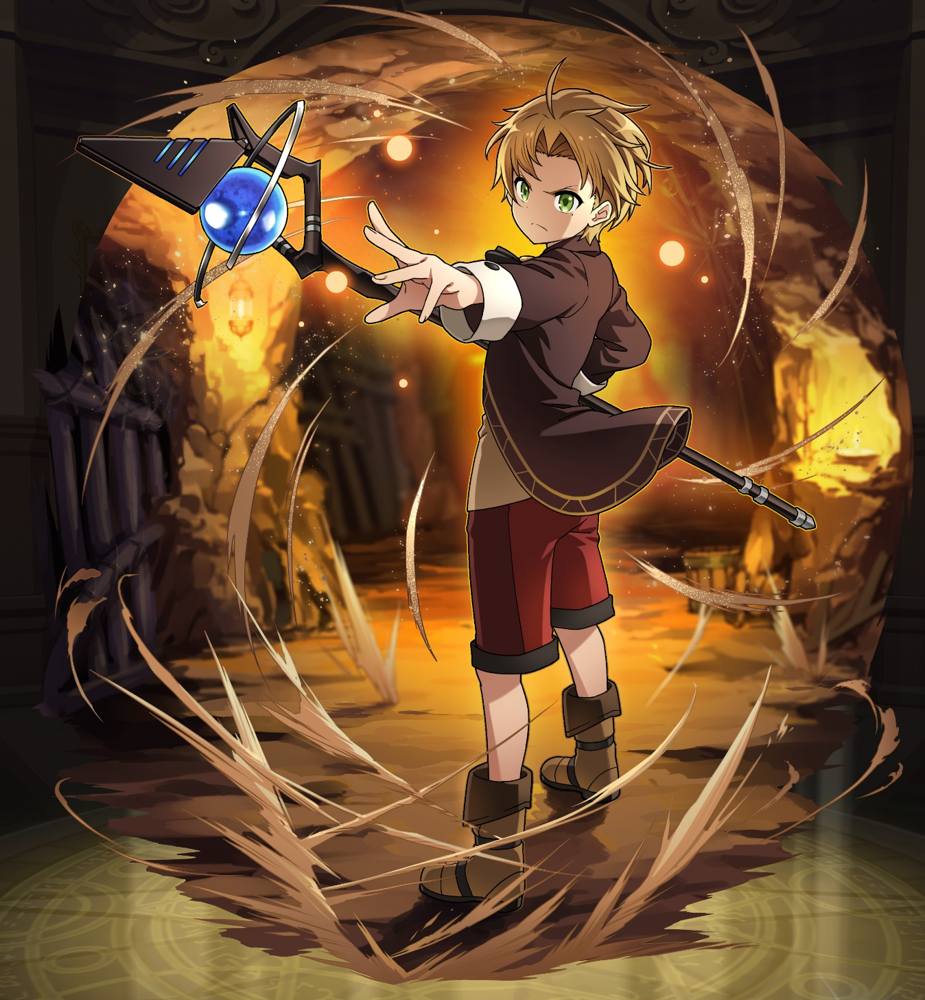
UR「ルーデウス」※画像は進化後のものです

【注意】
※本キャンペーンは都合により予告なく、キャンペーン期間、キャンペーン内容等が変更となる場合がございます。何卒ご了承ください。

『猫とドラゴン』は、今後もより多くのユーザーの皆様にお楽しみいただけるように、積極的なイベント運営に努めてまいります。今後ともよろしくお願いいたします。

■『猫とドラゴン』の概要
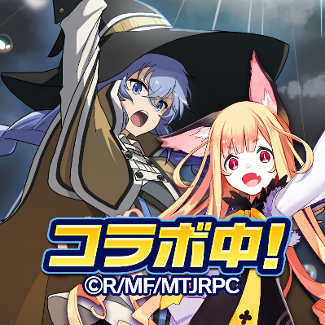 | アプリ名  猫とドラゴン  提供元  studiorex Co.,Ltd.  提供開始日  enza版：2019年4月3日  オリジナル版:2019年6月20日  Mobage版：2019年10月1日  Yahoo!Mobage版：2019年10月1日  GREE版：2019年12月11日  Android版：2020年7月1日  iOS版：2020年7月1日
ジャンル | 協力バトルRPG
Android版、iOS版対応OS | Android™バージョン6.0以降  iPhone、iPod touch および iPad互換 iOS12.0以降
公式Twitter | https://twitter.com/nekodragons
価格 | 基本プレイ無料（アプリ内課金有り）
アクセス＆ダウンロードURL | enza版  neko.enza.fun  オリジナル版  game.nekodora.jp  Yahoo!Mobage版  http://yahoo-mbga.jp/game/12026639  Mobage版  https://game.nekodora.jp/?platform=mobage&force=1&mb_content_id=27GREE版  http://pf.gree.net/80144  Android版  https://play.google.com/store/apps/details?id=jp.co.studioking.nekodora  iOS版  https://apps.apple.com/jp/app/id1511118477

©studiorex Co.,Ltd. All Rights Reserved.
©理不尽な孫の手/MFブックス/「無職転生」製作委員会

＜本件に関するお問い合わせ先＞
株式会社ドリコム IRPR室
pr@drecom.co.jp

